АҚ «Соколов-Сарыбай  кен-байыту  өндірістік бірлестігі»  Қазақстан Республикасы, 111500  Рудный қ., Ленин д., 26  Т: +7 (71431) 3 16 52  Ф: +7 (71431) 3 16 00, 3 16 01  E: main.ssgpo@erg.kz | 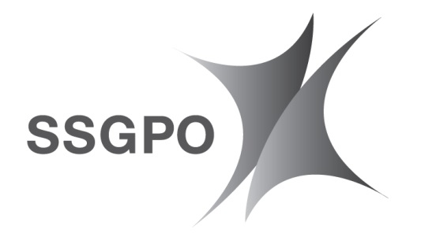 | АО «Соколовско-сарбайское горно-обогатительное  производственное объединение»  Республика Казахстан, 111500  г. Рудный, пр. Ленина, 26  Т: +7 (71431) 3 16 52  Ф: +7 (71431) 3 16 00, 3 16 01  E: main.ssgpo@erg.kz

Уважаемые потребители!

АО «Соколовско - Сарбайское горно-обогатительное производственное объединение» (далее – АО «ССГПО») информирует о предстоящем проведении 30 июля 2021 года в 15:00 часов публичных слушаний об изменении с 1 сентября 2021 года тарифа на услуги АО «ССГПО» по передаче электрической энергии на величину, не превышающую уровень индексации тарифа, определенную ведомством уполномоченного органа, в соответствии с пунктом 1 статьи 18 Закона РК «О естественных монополиях» и пунктом 638 Правил формирования тарифа, утвержденных приказом Министра национальной экономики Республики Казахстан от 19 ноября 2019 года № 90.
АО «ССГПО» приглашает принять участие в данном публичном слушании потребителей и иных заинтересованных лиц.
Публичные слушания состоятся по адресу: г. Рудный, ул. Ленина 16, Учебный центр подготовки кадров АО «ССГПО» каб. №302.
У потребителей также будет возможность подключиться онлайн, чтобы принять участие в публичном слушании, посредством приложения «ZOOM».
Номер для подключения к публичным слушаниям об изменении тарифа на величину, не превышающую уровень индексации тарифа, определенную ведомством уполномоченного органа через приложение «ZOOM»:
Идентификатор конференции: 986 1474 0012.
Код доступа: 713283»
Дополнительную информацию и справки можно получить по телефону: 8 701 08 20 145»

